ILI时间趋势图：
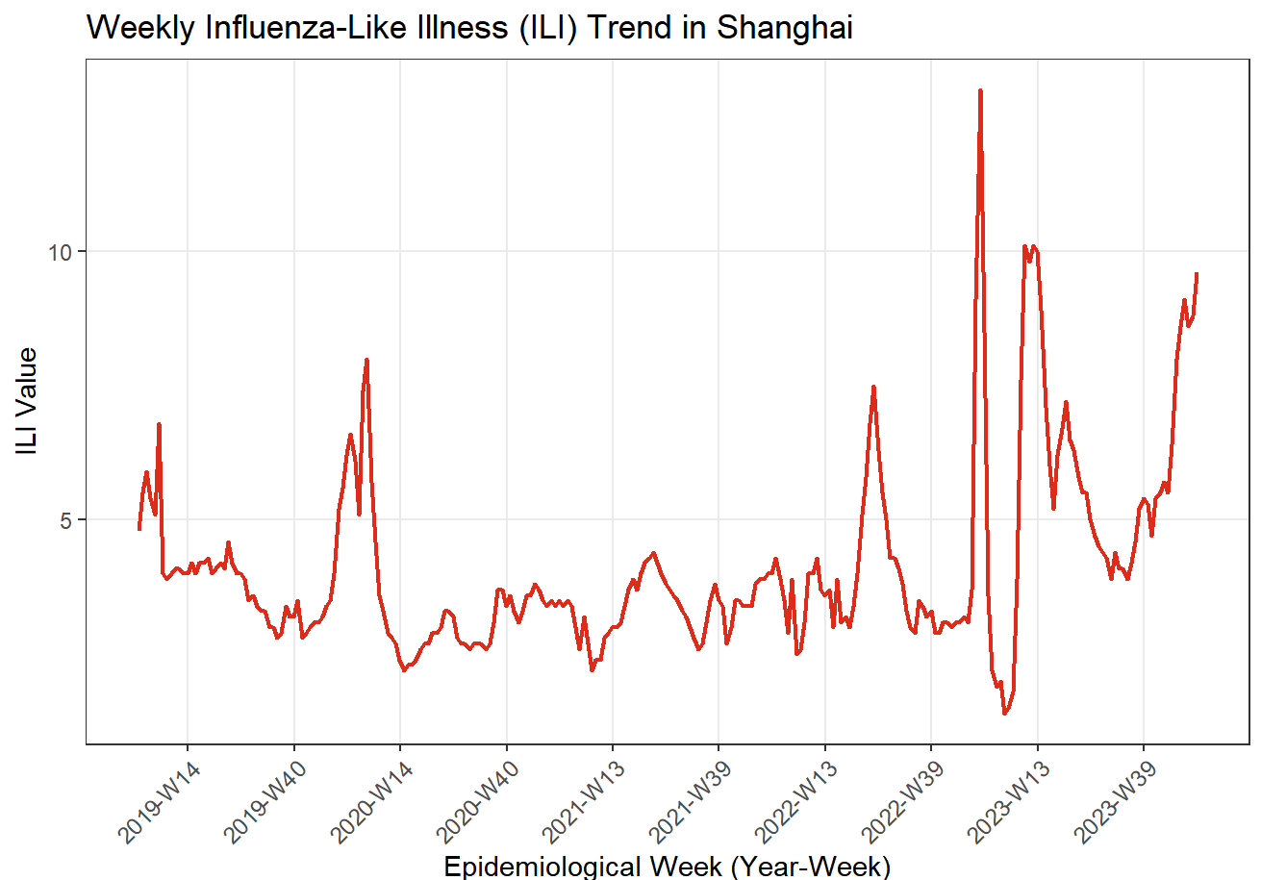

温度趋势图：
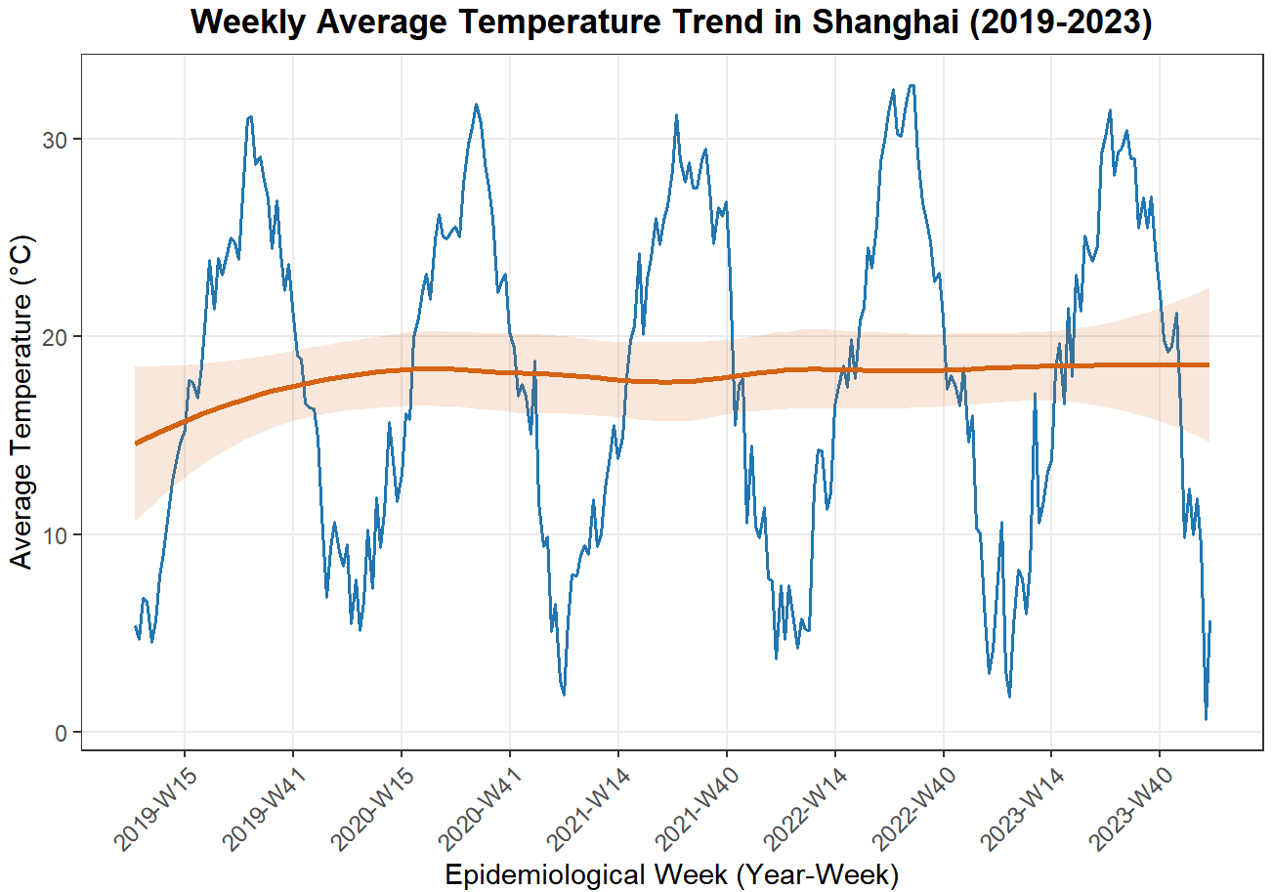
季节箱线图：
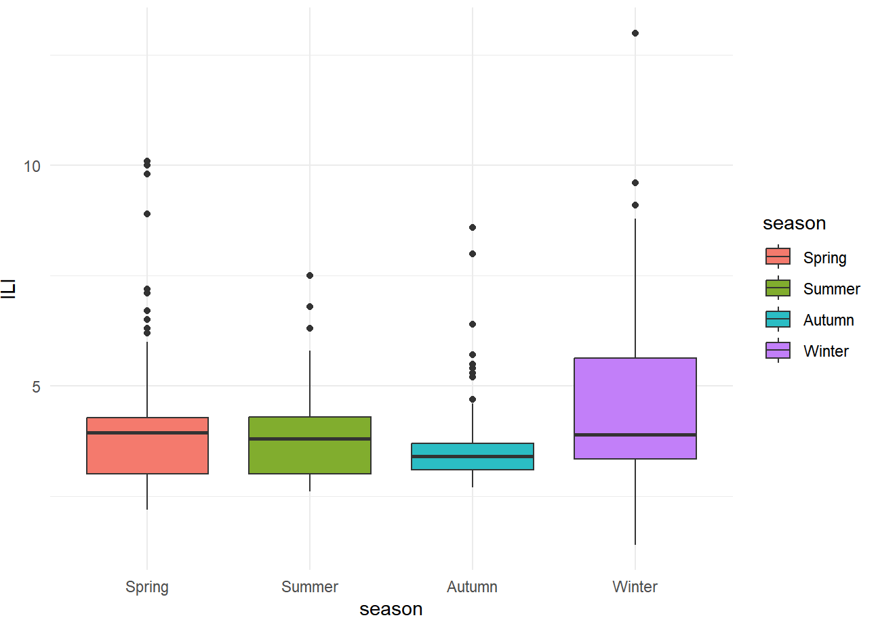
多变量控制(GAM)
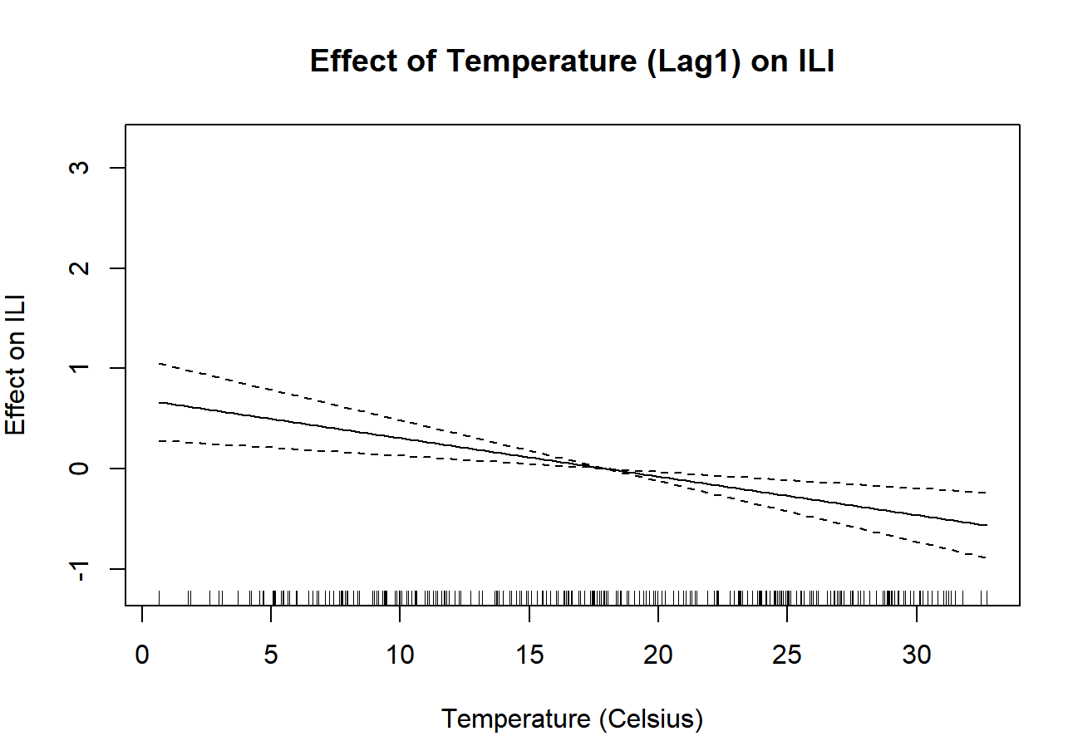

2023年的多变量回归滞后效应分析：

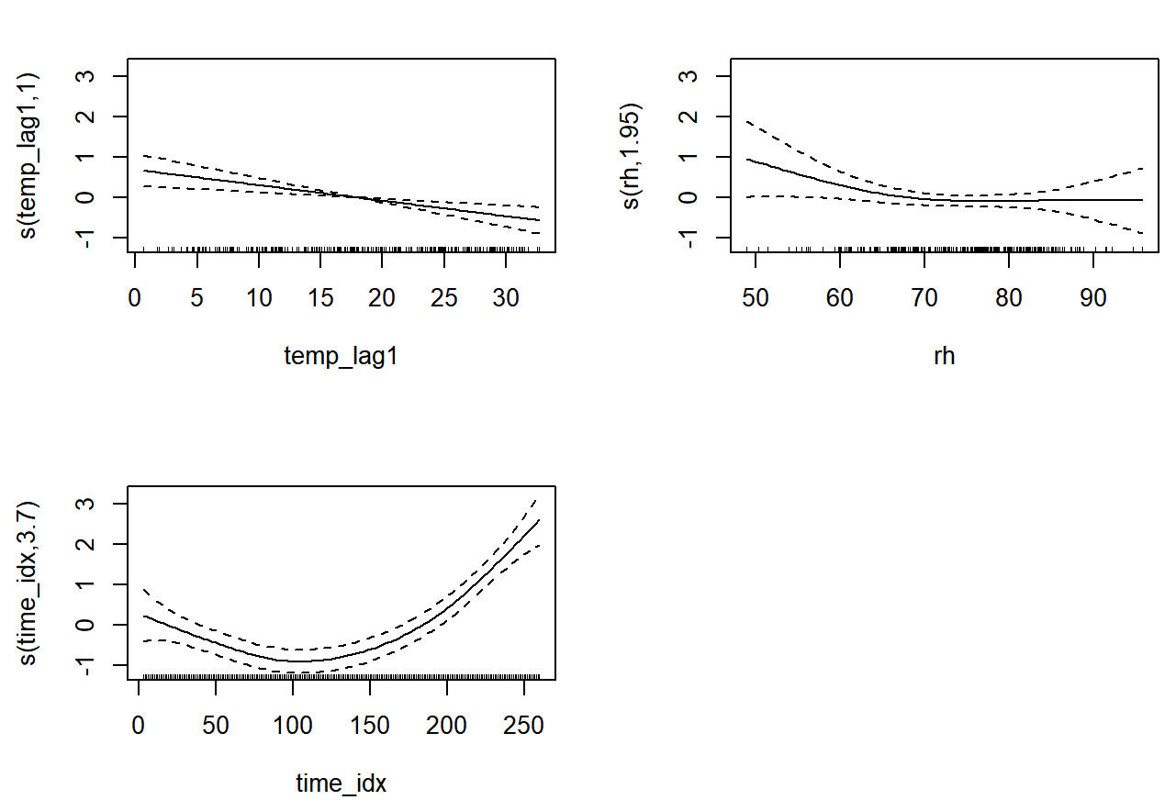
基于GAM模型提取的2023年上海气温（滞后2周）对ILI%的部分效应图：

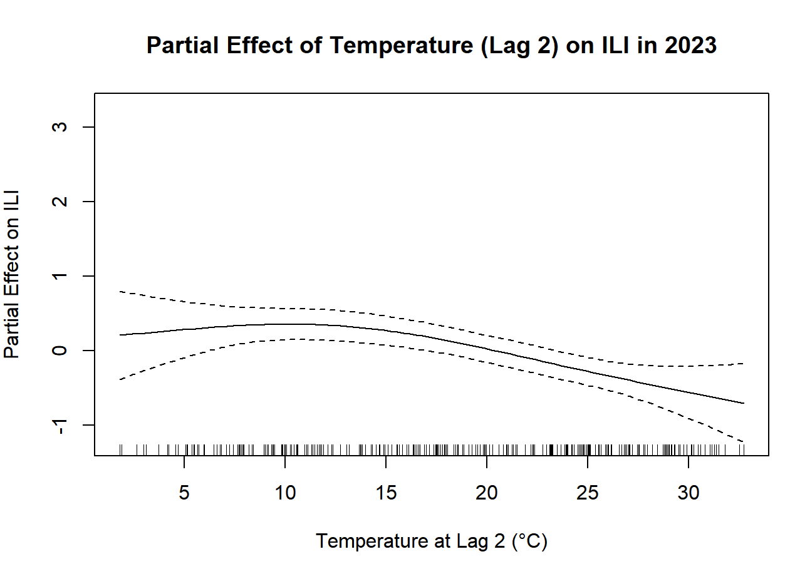

各季节的气温效应对比图：

